Deutsche Hochschulmeisterschaften im Judo in Köln am 21.06.2008

Robert Müller holt Bronze nach atemberaubendem Kampf!!!

Katharina Blum, Sabrina Blum, Ulf Gräber, Oliver Seiß, Timo Stallmann, Thomas Kriegel und Robert Müller starteten am vergangenen Wochenende bei den Deutschen Hochschulmeisterschaften im Judo für die Universität Marburg. Diese fanden an der Deutschen Sporthochschule in Köln statt. Das hohe Niveau und die Bedeutung dieser Meisterschaften äußerten sich in der Rekordteilnehmerzahl von 450 Aktiven Judoka aus 75 Universitäten Deutschlands. Unter ihnen befanden sich auch zahlreichen Bundesligakämpfer sowie mehrere ehemalige und amtierende Deutsche Meister.
Bei dieser Konkurrenz fiel es den Marburger Judoka schwer, im Einzelturnier Fuß zu fassen. Sabrina Blum (-52 kg) schied nach drei Kämpfen, von denen sie einen gewann, aus; Katharina Blum (-57 kg) ereilte nach zwei Niederlagen das gleiche Schicksal. Nach je einem Sieg und einer Niederlage endete auch für Ulf Gräber (-66 kg) das Turnier; Timo Stallmann (-73 kg) und Thomas Kriegel (-90 kg) waren ebenfalls chancenlos.
In der am stärksten besetzten Gewichtsklasse bis 81 kg (90 Teilnehmer) konnte sich der ehemalige Bundesligakämpfer Robert Müller im Einzelturnier, nach 3 Siegen, bis ins Viertelfinale vorkämpfen, in dem er einem starken Gegner unterlag. In der Trostrunde, wo er weitere 2 mal gewinnen konnte, bewies er noch einmal sein ganzes Können und fand sich letztlich im Kampf um die Bronzemedaille wieder. Nach 40 Sekunden konnte er den mehrfachen Deutschen Meister Rene Schendel vorzeitig besiegen und damit das beste Ergebnis der Marburger Judoka auf diesem Turnier erzielen.
Außerdem lieferte auch Oliver Seiß in dieser Gewichtsklasse ein starke Leistung und wurde mit drei Siegen und zwei Niederlagen Neunter.
Dieses Ergebnis zeigt, dass auch in Zukunft mit dem Marburger Hochschulsport zu rechnen ist.

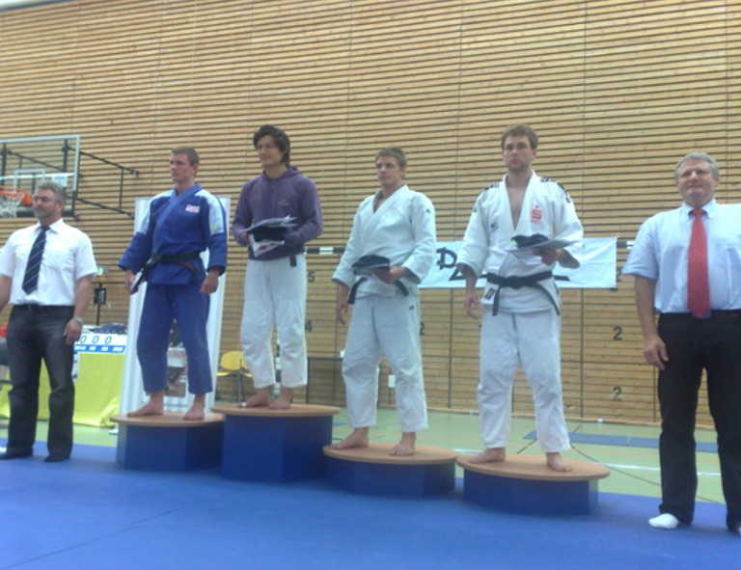

Das Mitglied der SF Blau-Gelb Marburg, Robert Müller (2. von rechts), auf dem Siegerpodest

